1  先保存1米的桩号文件

平面设计----数据存储-----生成桩号序列

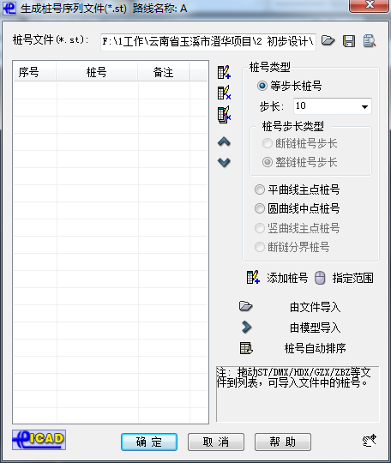

选步长1米点添加桩号 再点指定范围 然后保存

2 把需要搜索的左侧土路肩 、左侧硬路肩、右侧硬路肩、右侧土路肩都放到一个图层，且各线要区分颜色，例如左侧土路肩红色，左侧硬路肩黄色、右侧硬路肩蓝色、右侧土路肩绿色

然后横断面---路基边坡模版----搜索偏置线

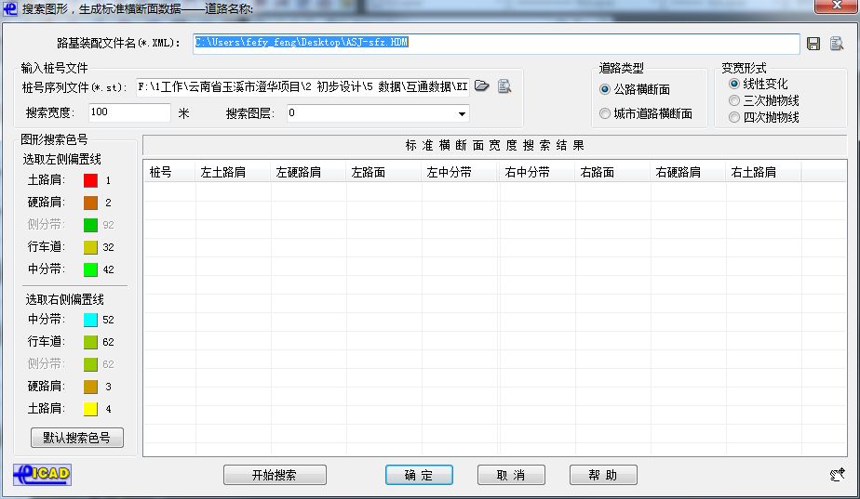

桩号序列文件引入刚搜的1米桩号

搜索图层选要搜的线的图层

点选好左侧各土路肩、硬路肩对应的颜色。没有的可以不选

点开始搜索

完成后点右上角保存按钮 保存为*.hdm文件待用

3 将保存好的*.hdm文件命名为不带特殊字符的文件例如：abd.hdm

把该文件打包 成rar或zip文件 例如

abc.rar

登录[www.fengshaowei.cn](http://www.fengshaowei.cn) 注册登录后点上传文件 上传该压缩包

点执行转换

后等一段时间（可能时间较长）弹出转换成功后点

下载转换成功XXXXX.rar文件即可。